Diagrama UML

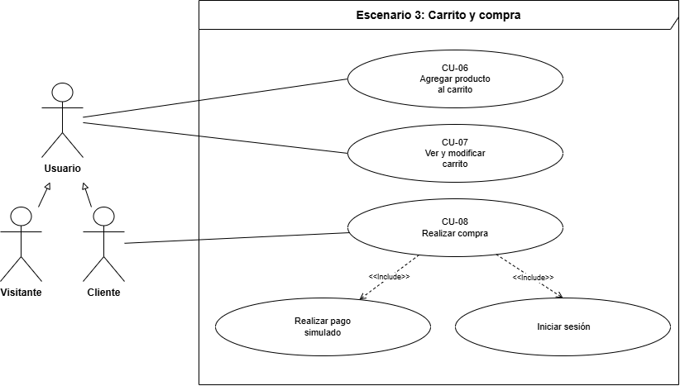

CU06 - AGREGAR PRODUCTO AL CARRITO
CASO DE USO |  | Agregar producto al carrito |  |  |  |  |  |  | No CU06
Propósito |  | Permitir que el Usuario incorpore uno o más productos al carrito de compras desde el catálogo o el detalle del producto.
Actor(es) |  | Usuario (generaliza a Visitante y Cliente)
Presentación |  | El Usuario selecciona un producto y la cantidad deseada desde el catálogo o su detalle; el sistema valida la disponibilidad en la BD y agrega el producto al carrito de compras.
Precondición |  | El producto debe estar activo y con disponibilidad en inventario.
Postcondición |  | El producto queda registrado en el carrito con la cantidad seleccionada y el valor total actualizado.
Autor |  | Jafet Hernández |  |  | Fecha |  |  | 18/09/2026 | Versión |  | 1.1
Actualizado por |  | Jafet Hernández |  |  | Fecha |  |  | 19/09/2026 |  |  | 1.1
Curso – Flujo Normal Básico
Paso | Actor |  |  | Paso |  | Sistema
1 | El Usuario selecciona un producto desde el catálogo o su detalle y presiona "Agregar al carrito". |  |  | 2 |  | El sistema muestra un campo para indicar la cantidad deseada, con un valor mínimo de 1 unidad.
3 | El Usuario ingresa o selecciona la cantidad deseada y confirma. |  |  | 4 |  | El sistema valida en la BD que la cantidad solicitada no supere el stock disponible.
 |  |  |  | 5 |  | El sistema confirma la disponibilidad, añade el producto al carrito y actualiza el valor total. Fin del caso de uso.
Curso – Flujo Alterno (Excepcional)
Paso | Actor |  |  | Paso |  | Sistema
 |  |  |  | 4.1 |  | El sistema muestra un mensaje de error indicando que debe ingresar una cantidad válida. Retorno al paso 3.
 |  |  |  | 4.2 |  | El sistema muestra un mensaje indicando la cantidad máxima disponible y ajusta la solicitud a ese máximo. Retorno al paso 3.
Frecuencia esperada ( ocurrencias por Dia/semana/mes/año) |  |  | Alta (varias veces al día) |  |  |  | Nivel de importancia (Vital, alta, baja) |  |  | Vital
Comentarios: |  |  | Relacionado con RF-05.

CU07 - VER Y MODIFICAR CARRITO
CASO DE USO |  | Ver y modificar carrito |  |  |  |  |  |  | No CU07
Propósito |  | Permitir que el Usuario consulte el contenido de su carrito y modifique las cantidades de los productos seleccionados.
Actor(es) |  | Usuario (generaliza a Visitante y Cliente)
Presentación |  | El Usuario accede a su carrito de compras, donde el sistema muestra los productos, cantidades, valores parciales y el valor total; el Usuario puede modificar cantidades o eliminar productos.
Precondición |  | El carrito debe contener al menos un producto agregado previamente.
Postcondición |  | El carrito refleja las cantidades y valores actualizados según las modificaciones realizadas.
Autor |  | Jafet Hernández |  |  | Fecha |  |  | 18/09/2026 | Versión |  | 1.2
Actualizado por |  | Jafet Hernández |  |  | Fecha |  |  | 06/10/2026 |  |  | 1.2
Curso – Flujo Normal Básico
Paso | Actor |  |  | Paso |  | Sistema
1 | El Usuario accede a la vista del carrito de compras. |  |  | 2 |  | El sistema consulta la BD y muestra los productos, cantidades, valores parciales y el valor total.
3 | El Usuario modifica la cantidad de un producto (ingresando un valor mayor o igual a 1) |  |  | 4 |  | El sistema valida en la BD la disponibilidad de la nueva cantidad solicitada y restringe que la cantidad no supere el stock disponible.
 |  |  |  | 5 |  | El sistema actualiza la BD, recalcula los valores parciales y el total, y actualiza el carrito. Fin del caso de uso.
Curso – Flujo Alterno (Excepcional)
Paso | Actor |  |  | Paso |  | Sistema
3.1 | El Usuario reduce la cantidad de un producto a cero o presiona el botón "Eliminar" un producto. |  |  | 5.1 |  | El sistema solicita confirmación al usuario para remover el artículo del carrito.
3.2 | El Usuario confirma la eliminación del producto. |  |  | 5.2 |  | El sistema remueve el producto del carrito, recalcula el valor total de la compra y actualiza la vista del carrito y realiza los cambios en la BD. Fin del caso de uso alterno.
3.3 | El Usuario cancela la confirmación de eliminación. |  |  | 5.3 |  | El sistema mantiene el producto en el carrito con la cantidad anterior previa al cambio. Retorno al paso 3.
Frecuencia esperada ( ocurrencias por Dia/semana/mes/año) |  |  | Alta |  |  |  | Nivel de importancia (Vital, alta, baja) |  |  | Alta
Comentarios: |  |  | Relacionado con RF-06 y RF-07.

CU08 - REALIZAR COMPRA
CASO DE USO |  | Realizar compra |  |  |  |  |  |  | No CU08
Propósito |  | Permitir que el Cliente formalice la compra de los productos contenidos en su carrito, generando un pedido y procesando el pago de forma simulada.
Actor(es) |  | Cliente
Presentación |  | El Cliente revisa el resumen de su pedido, confirma su dirección de envío y los datos de cuenta simulados, y el sistema genera el pedido con su respectiva confirmación de pago.
Precondición |  | El Cliente debe haber iniciado sesión (cita a CU-04 Iniciar sesión) y contar con al menos un producto en el carrito.
Postcondición |  | Se genera un pedido con número único y una confirmación de pago exitoso.
Autor |  | Jafet Hernández |  |  | Fecha |  |  | 18/09/2026 | Versión |  | 1.1
Actualizado por |  | Jafet Hernández |  |  | Fecha |  |  | 19/09/2026 |  |  | 1.1
Curso – Flujo Normal Básico
Paso | Actor |  |  | Paso |  | Sistema
1 | El Cliente presiona el botón "Finalizar compra" desde el carrito (cita a CU-04 Iniciar sesión, si aún no ha iniciado sesión). |  |  | 2 |  | El sistema consulta la BD y muestra el resumen del pedido con productos, cantidades, valor total y campos para ingresar dirección de envio.
3 | El Cliente ingresa o selecciona su dirección de envío y confirma. |  |  | 4 |  | El sistema valida que la dirección esté completa y muestra un formulario obligatorio para ingresar los datos para realizar el pago simulado.
5 | El Cliente ingresa los datos de cuenta simulados solicitados por el sistema. |  |  | 6 |  | El sistema valida el formato de los datos ingresados, que estén todos los campos llenos y genera un número único de pedido.
 |  |  |  | 7 |  | El sistema procesa el pago de forma simulada y actualiza el estado del pedido a pagado.
 |  |  |  | 8 |  | El sistema muestra el aviso de pago exitoso y la confirmación del pedido. Fin del caso de uso.
Curso – Flujo Alterno (Excepcional)
Paso | Actor |  |  | Paso |  | Sistema
 |  |  |  | 4.1 |  | El sistema muestra un mensaje de error indicando los campos pendientes de la dirección de envio. Retorno al paso 3.
 |  |  |  | 6.1 |  | El sistema muestra un mensaje de error de formato inválido y solicita corregir los datos de cuenta. Retorno al paso 5.
 |  |  |  | 6.2 |  | El sistema muestra un mensaje de error indicando los campos pendientes de los datos de cuenta. Retorno al paso 5.
Frecuencia esperada ( ocurrencias por Dia/semana/mes/año) |  |  | Media-alta |  |  |  | Nivel de importancia (Vital, alta, baja) |  |  | Vital
Comentarios: |  |  | Relacionado con RF-09, RF-10, RF-11 y RF-12. El registro de la dirección de envío y el procesamiento del pago simulado se documentan como pasos propios del flujo de este caso de uso (no constituyen un caso de uso independiente). Se cita a CU-04 (Iniciar sesión) por tratarse de un caso de uso ya existente y de obligatorio cumplimiento previo a la compra.

